图片 | 品名/规格 | 数量/个 | 报价单价/元 | 合计/元 | 备注
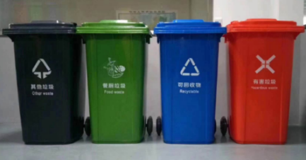 | 240L分类车挂桶（带轮） | 12 |  |  | 4色分类全新PP料，印分类标  家属区使用
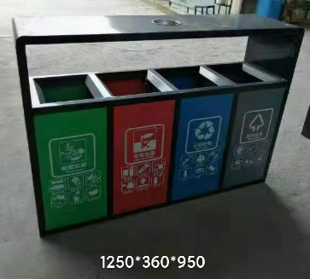 | 4分类钢质户外桶  1250*360*950MM | 8 |  |  | 全钢制作，静电喷塑，印分类标，带镀锌桶。  院区使用
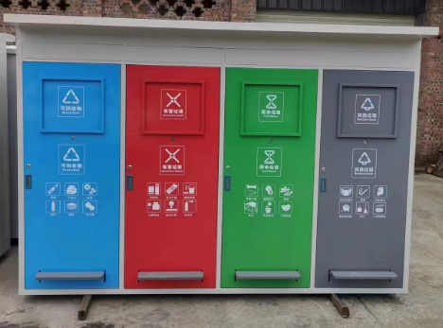 | 手动2800*1000*1900 | 3 |  |  | 全钢制作，静电喷塑，印分类标，带240L内桶。  院区、家属区使用
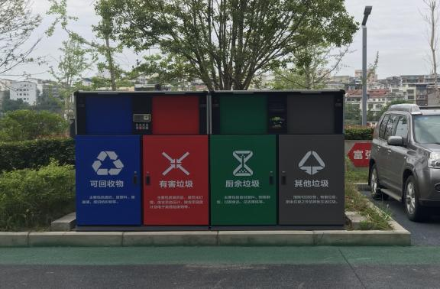 | 智能2940*855*1695mm | 1 |  |  | 院区使用1个
合计

